Экологические задачи

Девушки группы П-18. Решаем экологические задачи и это предпоследнее занятие по дисциплине «Экология».

Сравнительное описание естественных природных систем и агроэкосистемы

Общие сведения
Биогеоценоз (синоним – экосистема) - однородный участок земли, в котором: Все его живые организмы (биоценоз) и косное вещество (абиотические факторы) объединены обменом веществ и энергии в единый устойчивый природный комплекс.
Примеры биогеоценоза: пруд, дубрава, луг, моховая кочка, трухлявый пень и др.
В биогеоценозе (экосистеме) три функциональные группы организмов по типу питания:
1. Продуценты
– Производители - зеленые растения, производящие живое вещество из неживого. Они аккумулируют солнечную энергию в процессе фотосинтеза и создают органические вещества, побочно выделяя кислород.
Тип питания – автотрофный.
2. Консументы
– Потребители - организмы, использующие органические вещества продуцентов. К ним относятся животные:
- Травоядные животные – Потребители 1-го порядка едят растительную пищу
- Плотоядные хищники - Потребители 2-го порядка – животную пищу.
Тип питания - гетеротрофный.
3. Редуценты
– грибы и бактерии, черви превращающие органическое вещество в минеральное, разлагая остатки мертвых растений, животных микроорганизмов. Гумус (перегной) вновь используются продуцентами.
Тип питания - гетеротрофный.
Но есть деление по типу возникновения. Искусственная экосистема, созданная человеком – агроэкосистема.
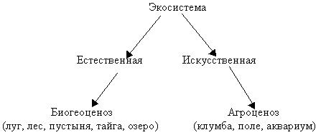

Задание
Сравните данные экосистемы и заполните таблицу.

Сравниваемая категория | Естественная экосистема (биогеоценоз) | Искусственная экосистема (агроценоз)
1.Направление действия отбора
2.Круговорот основных питательных элементов
3.Видовое разнообразие и устойчивость
4.Способность к саморегуляции, самоподдержанию и сменяемости
5.Продуктивность (количество биомассы, создаваемой на единицу площади)

